**REDES: TEMA 2 (ARQUITECTURA DE REDES)**

**Conceptos:**

* Arquitectura de una red: Depende de la tecnología usada en su construcción.
* Topología: es la organización de su cableado ya que establece la configuración básica
* Método de acceso a la red: es el control de acceso al cable para que redes con medio compartido no envíen información a la vez
* Protocolo de comunicaciones: son las normas y pasos a seguir para realizar la comunicación. Existen protocolos de nivel alto (programas con los que interactúa el usuario) y los de bajo nivel (que definen como se transmiten las señales por la red)

**Problemas en el diseño de la arquitectura de red:**

* Encaminamiento: elegir entre las diferentes rutas posibles (Wi-fi ó Ethernet)
* Direccionamiento: mecanismo para que un programa pueda conectarse con otro programa en otra máquina. Es la forma de dirigir (vía un juego, una página web…)
* Acceso al medio: En las redes de difusión es necesario un mecanismo que controle el orden de transmisión para que todas las señales no interfieran.
* Saturación del receptor: un emisor rápido puede saturar a uno lento
* Mantenimiento del orden: en las redes de transmisión de paquetes hay que asegurarse de que el protocolo pueda ordenar los mensajes en el destino.
* Control de errores: todas las redes tienen errores y hay que detectarlos
* Multiplexación: Cuando un único medio de transmisión ha de ser compartido, el protocolo ha de asegurar que las comunicaciones no interfieran entre sí

**Características de las arquitecturas por niveles**

Las redes se organizan en capas o niveles para que sean más sencillos.

Dentro de cada nivel hay diferentes servicios, los niveles superiores pueden elegir los servicios que subministren los niveles inferiores. Creando así una jerarquía.

* Cada nivel tiene un conjunto de servicios
* Estos servicios están definidos por protocolos estándares.
* Cada nivel se comunica solo con el que está inmediatamente arriba o abajo suyo.
* Cada nivel proporciona servicios a su nivel superior

Las reglas usadas en la comunicación se conocen como protocolo de nivel n. Los elementos activos de cada capa se llaman entidades o procesos. Los procesos o elementos que están al mismo nivel se llaman entidades o procesos pares.

**MODELO OSI**

Modelo de referencia de la ISO, tiene 7 capas:

* Cada capa tiene una función bien definida
* Las funciones de las capas deben de ir acorde a los protocolos estandarizados
* Número de capas suficientes para no agrupar funciones distintas, pero no tan grande como para que sea inmanejable.
* Las divisiones deben ser de una manera sencilla para la interfaz
* Las modificaciones de una capa no deben modificar al resto
* Cada nivel interacciona con sus niveles contiguos
* El modelo OSI sirve como modelo no define ni los servicios ni los protocolos a usar

1. **Nivel Físico:** interpreta el voltaje a binario y viceversa
2. **Nivel de enlace:** Corregir errores y se encarga de que el receptor no se sature. La información que se transmite en este nivel se llama trama
3. **Nivel de red:** se encarga del direccionamiento y encaminamiento de la información. La información que se transmite a este nivel se llama paquete
4. **Nivel de transporte:** Nivel más básico con independencia del tipo de red utilizado. Pasa los datos del nivel de red al nivel de sesión y ya está. La información transferida se denomina segmento
5. **Nivel de sesión:** nivel donde se establece la comunicación entre los extremos. “Es el que indica si la otra persona está comunicando, por ejemplo”
6. **Nivel de presentación:** A este nivel se sabe el tipo de información a transmitir y la distribuye por los diferentes caminos “virtuales”. Se encarga de la encriptación
7. **Nivel de aplicación:** es el nivel que está en contacto directo con las aplicaciones.

**Arquitectura TCP/IP**

Es el modelo más utilizado. No confundir con el protocolo. Características:

* Permitir conectar redes con diferentes tecnologías de transmisión ya que soporta múltiples tecnologías de redes.
* Tolerante a fallos (que los pueda detectar)
* Permita usar diferentes aplicaciones. Es independiente de los fabricantes y marcas ya que permite conectar redes de diferentes tecnologías y fabricantes funcionan en cualquier tipo de máquinas (si un ordenador usa IBM y otros AMD)
* Tiene 4 niveles:
  + **Capa de subred** (equivale al nivel físico y de enlace de datos): transforma el voltaje en información binaria y comprueba si hay errores
  + **Capa Internet (red)**: se encarga del direccionamiento y del encaminamiento de la información.
  + **Capa de transporte:** hace referencia a cómo se manda la información puede seguir el protocolo TCP (si se quiere que la información se envíe en el mismo orden) o UDP (si da igual el orden, pero se tiene que ser legible)
  + **Capa de aplicación:** Contiene los protocolos de alto nivel con los que se comunican los programas.

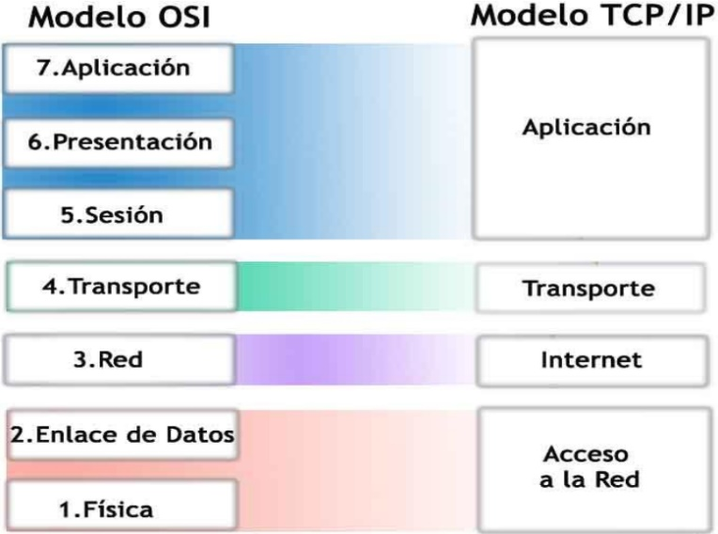**Similitudes entre TCP/IP y OSI:**

* Se dividen en capas
* Ambos tienen capa de aplicación, aunque  
  con servicios distintos
* Tienen una capa de red y transporte similares
* Usan la tecnología de conmutación de paquetes

**Diferencias entre TCP/IP y OSI:**

* En la capa TCP/IP se combinan las capas de presentación  
  y de sesión en la de aplicación.
* En la capa TCP/IP se combinan las capas de enlace de datos y física en una
* La TCP/IP tiene menos capas
* Los protocolos TCP/IP fueron los estándares con los que se desarrolló Internet
* Las redes típicas so se desarrollan con el modelo OSI, sino que este sirve de guía

**Redes de transmisión de datos:**

* **Red telefónica conmutada (RTC):**

Transmisión de voz a través de un cable con dos hilos de cobre. Esta empezó siendo una red conmutada por una operadora (centralita) pero cuando creció a cada usuario se le otorgó un número personal. Al principio sólo ofrecía transmisión de voz y tarificación y luego se le añadieron otros servicios como conferencia a tres, desvío de llamadas…

* **Red Télex:**

Comunicación de información textual en forma de mensajes. Es una red independiente, entre abonados con líneas especiales télex.

* **Red Internet**

Red mundial formada por muchas pequeñas computadoras conectadas entre ella. Se clasifican en:

* + Redes de tránsito o transporte internacional: Es el conocido Roaming que garantiza la conexión en diferentes redes de proveedores
  + Redes regionales y de proveedores de conexión: como Telefónica, Vodafone que garantizan la conexión entre en usuario y las redes de tránsito
  + Red de usuario final: redes con las que se maneja el usuario como por ejemple red LAN
* **Portador T**

Red basada sobre la red telefónica permite transmitir voz y datos de manera digital. Es el propulsor de la fibra óptica.

* **DSL**

Utilizan la RTC para transmitir datos a alta velocidad. Pueden tener hasta 50 canales gracias a unos routers especiales. Utilizan el protocolo TCP/IP

* **Redes de cable**

Redes diseñadas para la distribución de señales por cable. Estas permiten una gran capacidad de transmisión, es decir, tienen un gran ancho de banda. Utilizan cable coaxial sobre todo al principio y ahora está evolucionando a fibra óptica. El inconveniente de esta red es que es independiente por lo que requiere una gran cantidad de inversión al tener que montarla de 0. Ofrecen multitud de servicios

* **Redes locales**

Son las redes LAN, como la red Ethernet. Existen multitud de estándares y protocolos de redes locales. Utilizan diferentes protocolos en los niveles físico y de enlace de datos como el estándar IEEE 802

* **Redes privadas virtuales**

Esta red emula el comportamiento de una red, es decir, virtualiza tu red para interconectar varias redes locales a través de internet. Estas redes poseen de medidas de seguridad para que otras personas a estas redes y oculta tu identidad en la red

* **Red de comunicación a través de cable eléctrico (PLC):**

Permite transmitir datos a través de la corriente eléctrica. Cada equipo que quiera conectarse a una red PLC lo ha de hacer a través de un módem PLC conectado al enchufe eléctrico. Se utiliza en domótica.  
Existan también las redes BPL que transmiten señales digitales a larga distancia a través de las líneas de alta tensión.  
Son baratas de instalar ya que utilizan la líneas de alta tensión existentes.

* **Red digital de servicios integrados (RDSI):**

Esta red ofrece todo tipo de servicios (voz, datos...). Es una independiente a la red telefónica y usa dispositivos de conexión diferentes a las RTC. Define todos los protocolos a nivel físico, enlace de datos y red.

Esta red necesita: Un driver, protocolo V110 (nivel red), Protocolo HDLC (nivel enlace de datos), Protocolo X.75 (nivel de red) similar al X.25 y librería CAPI (para que las aplicaciones puedan acceder a la red)

Esta red puede disponer de varios canales dependiendo de su tecnología:

* + Acceso básico: 2 canales multiplexados.
  + Acceso primario: Hasta 23 canales multiplexados

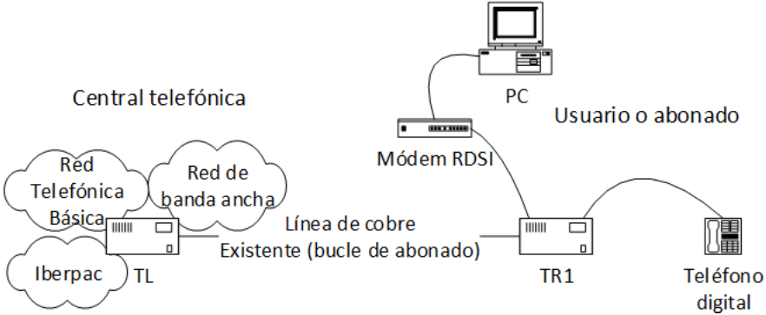Cuando se instala la red RDSI se coloca un dispositivo llamado NT1(TR1) al cliente y se conecta a la centralita local a través de un cable de par trenzado. Desde el NT1 parten los enlacen que se conectan a las tomas de pared con 4 hilos y las conexiones desde las tomas hasta los terminales con 8 hilos

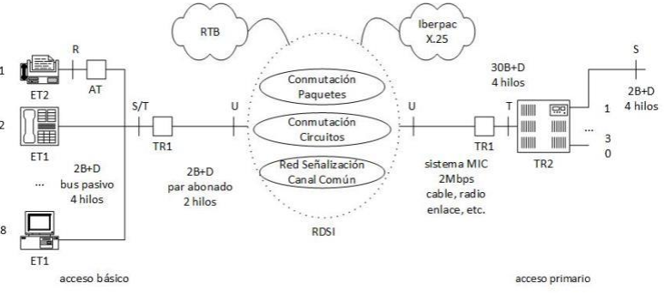Para empresas grandes se requiere utilizar un NT2 (TR2) para poder manejar más comunicaciones simultáneamente.

En la red RDSI hay cuatro puntos de referencia (segmentos):

* U: conexión entre centralita local (TL) y el dispositivo NT1. Puede ser par trenzado o fibra óptica
* T: conexión básica para los terminales RDSI. Soporta hasta ocho dispositivos digitales
* S: conexión para terminales RDSI, capacidad de más de 8
* R: conexión para terminales que no son RDSI
* RSDI hay estandarizado varios tipos de canales lógicos (A,B,C,D,E,H) por cada uno viaja un determinado tipo de información.